ZIEGELDECKE FILIGRAN 13 CM + 6 CM

wienerberger

Eigenschaften

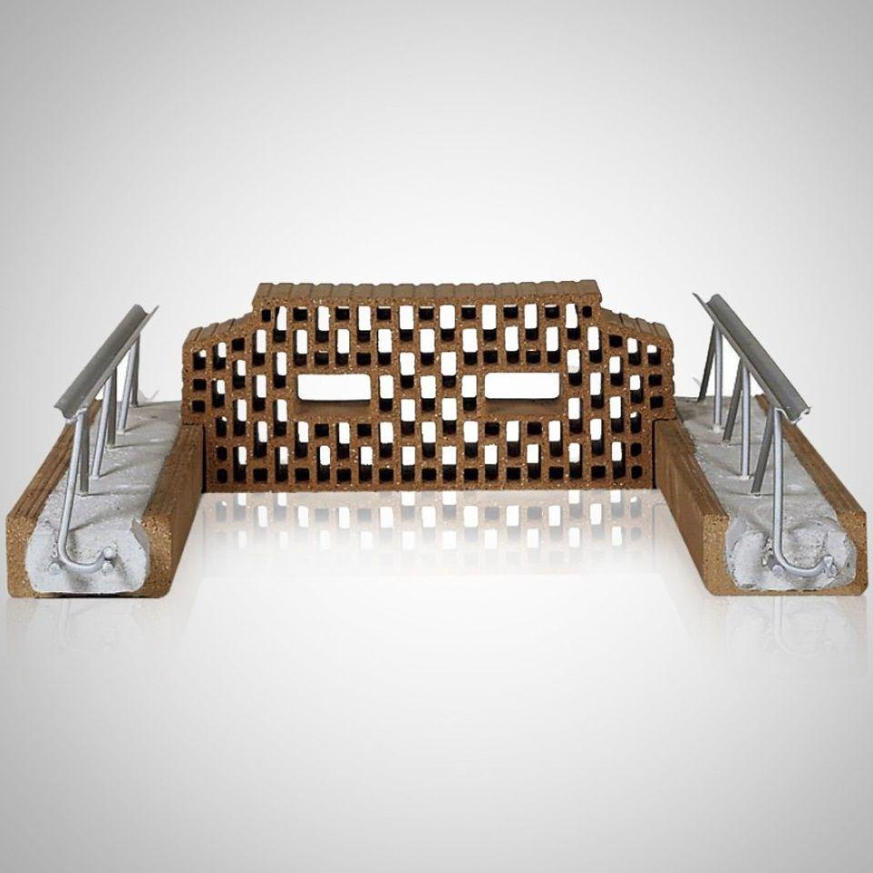

GTIN:

4042351046210

HAN:

32869520

Produkt

Ziegel-Einhängedecke

Höhe (mm)

130,00